i3UI User’s Manual

- 주요 기능 및 용어 정리
i3Framework의 한 부분인 i3UI는 Game에서의 User Interface를 손쉽게 구성하기 위한 Control들의 외양 및 동작에 대한 기능을 제공한다. 사용되는 각각의 기능 또는 용어들은 다음과 같다.

- Scene
UI는 여러 종류의 컨트롤들이 화면상의 적절한 위치에 배치 됨으로써 사용자가 사용할 수 있게 된다. 프로그래머들에게 이 UI는 하나의 Root Node (i3UIScene Class) 와 그에 종속된 Child Node (i3UIControl Class)로 이루어진 Tree이며, 사용자에게는 유기적으로 연결된 창(Window)들과 컨트롤들(Controls)의 모음으로 보여진다. 이렇게 사용자가 사용 할 수 있도록 구성중인 혹은 구성된 UI들 각각을 Scene이라고 부르며, 이 Scene은 UI Editor에서는 하나의 프로젝트 단위를 지칭하게 된다. 하나의 응용 프로그램에는 여러 개의 Scene 이 동시에 존재 할 수 있다. 또한 개별 Scene은 다른 Scene들과 독립적으로 동작 할 수 있다.

- Control
UI에서 사용자의 입력에 따라, 이미 정의 되어있는 형태 또는 제작자에 의해 정의된 형태로 동작하는 요소들을 컨트롤 이라고 부른다.
- Template
컨트롤들의 외형을 결정하는 요소로, 동일한 동작을 하는 컨트롤이라 할 지라도 다른 모습을 가지게 함으로써, 다양한 표현을 가능하게 한다. 엔진 상에서 템플릿 클래스는 컨트롤 클래스와 1대 1대응한다.

- Script
대부분의 컨트롤에는 종류에 따른 고유의 동작 형태가 있다. 이 고유의 동작 이외에 추가적인 동작을 정의 하기 위해 i3UI에서는 Lua Script를 이용한다. 컨트롤의 동작 이외에도 Scene전체의 흐름을 구성 하거나, Template에 동작형태를 정의 하여 다양한 동작을 만들어 낼 수 있다. LUA-SCRIPT의 문자 인코딩은 UTF-8을 사용하기 때문에, i3Engine과 정상적인 값을 공유 하기 위해서는 변환 과정을 거쳐야 한다.

- Sprite
화면에 Rendering되는 요소들의 가장 작은 단위를 Sprite라 부른다. I3UISprite 클래스로 구현된다.

- Renderer
I3UI에서는 일반적인 게임 오브젝트의 렌더링과 별도로 UI의 렌더링만을 위한 기능으로써 i3UIRenderer클래스를 제공한다. Rendering될 모든 Sprite들의 pool 관리 및 Allocation과 Free의 기능을 제공한다. Instancing을 이용하여 한번에 모든 UI Sprites를 렌더링 해낼 수 있다.

- Font
Text를 출력하는데 반드시 필요한 Resource로서, i3UIFont 클래스로 구현된다.

- Text
화면에 출력될 문자열을 말하며, UI에서는 String또는 Text로 불린다.

- Virtual Texture
UI의 Rendering을 위해, 사용되는 Texture Image들을 하나의 File로 통합한 Texture Class. 하나의 응용프로그램당 1개의 Virtual Texture만 이용될 수 있다.

- Shape
컨트롤은 여러 개의 Shape조각들이 적절히 배치되어 구성된다. Shape는 Texture의 UV좌표, 원본 이미지 파일 정보, Virtual Texture내에서의 Offset, 크기, 위치 정보 등을 담고 있다. Resource형태로 존재하며, Sprite에 설정될 값들을 계산해 내는데 이용 된다.

- Template Library
컨트롤의 외양을 결정짓는 Template Class의 Instance들을 모아둔 라이브러리. 응용프로그램 하나당 1개의 라이브러리만을 사용 할 수 있다. 컨트롤에 Bind되게 되는 Template은 항상 Library내에 있는 Template들 중 하나 이어야만 한다.

- UI Engine의 주요 클래스
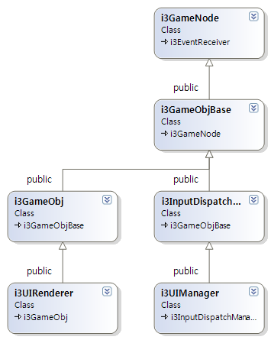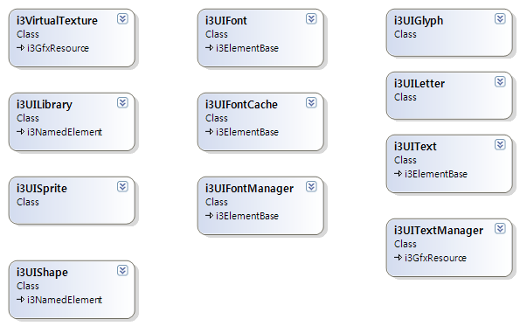
<I3UI 주요 클래스 구성>

위 그림은 UI Engine의 주요 클래스 구성도 이며, 해당 클래스에 대한 내용은 다음과 같다.

Class | Description
I3UIManager | UI의 Root이며, Input Dispatch를 담당 한다. 멤버로 UILibrary를, Child로 i3UIScene들을 가진다.  Namespace i3UI 를 통하여 접근 할 수 있다.
I3UIScene | Scene의 단위를 결정하는 Root Node Class. UI의 1개 Project에 대응하며, 각각 Lua Context를 가지고 독립적으로 동작한다. Project단위의 Lua Script 동작을 위해 개별적으로 i3UIScene의 이름을 가진 클래스를 Lua Script내에 선언 및 정의 해야 한다.
I3UIControl | UI Engine에서 사용될 Control들의 Base Class.  UI에서 사용자의 입력에 따라, 이미 정의 되어있는 형태로 동작하는 요소. 각각의 컨트롤들은 종류에 따른 고유의 동작 형태가 있으며 Bind된 Template에 따라 다른 모습을 가질 수 있다. 게임에서 컨트롤은 일반적인 응용프로그램과는 달리 기본 컨트롤 이외에 독특한 모양 또는 동작을 제공해야 할 경우가 많다. 따라서 다른 컨트롤과는 약간 다른 형태로, User Control을 제공한다. 이 컨트롤은 사전에 기본적인 컨트롤의 동작 이외에는 정의 되어 있는 것이 없지만 Bind될 템플릿에 Script를 설정하여 동작을 정의 할 수 있다.
I3UITemplate | UIEngine에서 사용되는 Control들의 겉 모양을 정의한 클래스.  Control들은 개별적인 동작과 모양을 가지기 때문에 Control 각각과 1대 1대응 하는 Template 클래스가 존재한다.
I3UIRenderer | UI의 Rendering을 수행하는 클래스.  Virtual Texture와 Instancing을 이용하여, Text 및 Sprite들을 1번의 Draw Call을 통해 Rendering할 수 있다.
I3VirtualTexture | UI의 Rendering을 위해, 사용되는 Texture Image들을 하나의 File로 통합한 Texture Class  필요한 이미지의 부분만을 Video ram에 전송해 Draw Call의 횟수를 줄일 수 있게 한다.  Remark) Virtual Texture는 사용하기 전 UI의 해상도에 따라서 적절한 Cache Size를 지정하여 사용가능 한 상태로 만들어 주어야 하며, Virtual Texture는 동시에 1개를 초과하여 활성화 될 수 없다.  Ex) pVirtualTexture->PrepareForRendering( 2048,2048);
I3UISprite | UI Rendering에 사용되는 Sprite 최소 단위.  I3UIRenderer에서 관리되며, AllocSprite() Function을 이용하여 id를 할당 받고, FreeSprite()를 호출하여 반환한다.  Sprite는 Texture의 UV값과 크기, 위치 등의 정보를 담고 있으며 Renderer에 의해 화면에 보여지게 된다. 얼핏 Shape와 비슷하지만, Sprite는 실제 Rendering 하기 위해 Renderer에서 관리되며, 그려지게 될 개수만큼 존재한다. 이에 반해 Shape는 기본 정보 Resource로서 라이브러리 형태로 존재하며, Sprite에 사용될 값들을 얻어내기 위해 존재한다.
I3UIText | UI에서 사용되는 String의 Buffer, Style, Render될 위치 등을 나타내는 클래스
I3UIFont | Text를 위한 Font Class.  해당 Font로 생성된 글자들은 Binary List로 관리된다.
I3UIShape | Control Rendering을 위한 정보를 담고 있는 클래스.  I3UISprite와 1대 1대응 되며, texture의 uv, virtual texture상에서의 uv offset, original image의 file path등의 정보를 담고 있다.
I3UILibrary | I3UITemplate들의 목록을 관리하는 클래스.  1개의 응용 프로젝트당(1개의 scene project아님) 1개의 library를 이용하여 모든 Scene Project를 구성해야 하며, library에는 사용된 Virtual Texture의 Path를 포함하고 있어, Load시 함께 활성화 된다.

- Control Classes
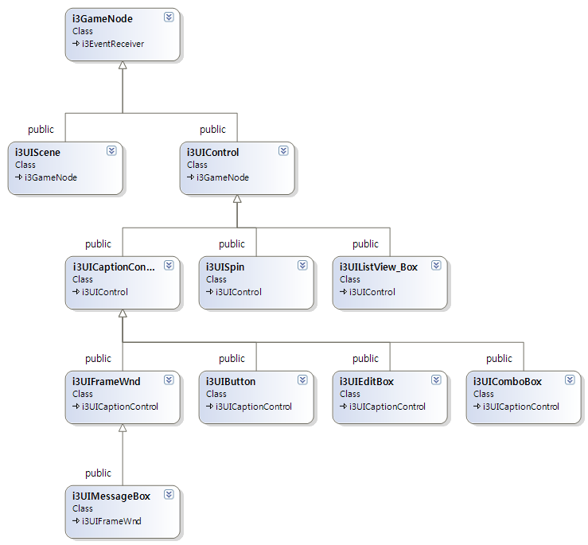
<i3UI Control Class 구성>
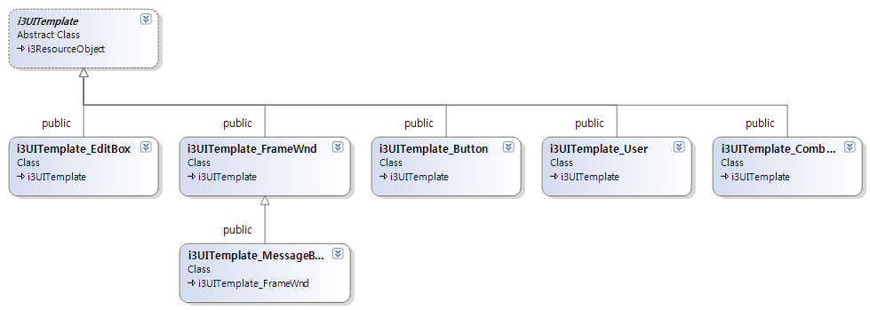
<i3UI Template Class 구성>

다음은 I3UI에서 제공하는 컨트롤들의 Class목록이며, 내용은 다음과 같다.
Class | Description
I3UIButton | 4-State Button Class.
I3UIButtonComposed3 | 4-State Expanded button Class
I3UICaptionControl | Caption String을 가지는 Control (abstract)
I3UICheckBox | Check Box
I3UIComboBox | Combo Box
I3UIEditBox | Edit Box
I3UIFrameWnd | Window
I3UIHBar | Horizontal Bar
I3UIImageBox | Image Box
I3UIListBox | List Box control Class
I3UIListView | List View Control Class
I3UIMessageBox | Message Box
I3UIProgressBar | Progress Bar
I3UIRadio | Radio button
I3UIScrollBar | Scroll Bar
I3UISocketBox | Socket Box
I3UISpin | Spin Control
I3UIStaticText | Static Text class
I3UITab | Tab Button Class
I3UIToolTip | ToolTip Class
I3UIUserControl | User Defined control class

- UI의 구성 및 동작

I3UIManager는 i3Framework의 멤버로, UI의 Input Dispatch를 담당한다. I3UIManager는 Child로 i3UIScene들을 가질 수 있다. i3UIScene은 UIEditor에서의 1개의 프로젝트 단위이며, 각각 1개씩의 LuaContext ( LuaState)를 멤버로 가지고, 독립적으로 동작 한다. 대부분의 Control들은 i3UIEditor에서 이미 크기 및 위치, 속성을 설정하여 Load당시 C++응용 프로그램 내에 생성된다. 생성된 Control들은 해당 Control의 Pointer와 이름을 통해 LuaScript와의 Binding한 후 Lua Script에서 사용 될 수 있다.

- C++ Control Class와 Lua Script Control Class 와의 Bind

I3UI는 모양 및 동작 설정, Input Dispatch등 대부분의 기본적인 사항들을 C++에서 정의 하고 추가적인 부분들을 Script를 이용하여 제어 가능하도록 설계 되었기 때문에, 대부분 클래스 인스턴스들의 생성이 C++을 통해 이루어진 후, 생성된 개체들을 Lua와 Binding하여 이용할 수 있다.
또한, User Control 이외에 새로이 Control Class를 필요로 하는 경우는 Engine상에 새로운 형태의 Class를 선언 및 정의한 후 Lua와 Bind하여 이용하여야 한다.

- Lua Glue 함수
  - C++ 와 Lua 사이의 연관동작을 위해 제공되는 함수.
  - Lua Context에 Glue함수를 등록 함으로써, Lua Script에서 직접 호출 가능한 함수를 제작 할 수 있다.

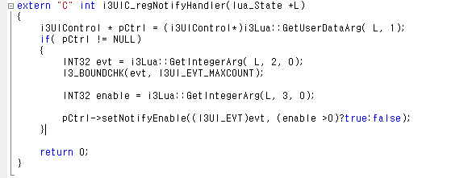
<Lua Glue 함수 정의>

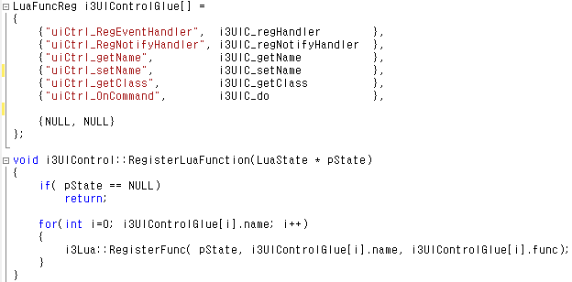
<Lua Glue함수를 Lua Context에 등록>

이제 해당 Lua Context에서는 C++에서 등록한 함수를 사용 할 수 있게 된다.

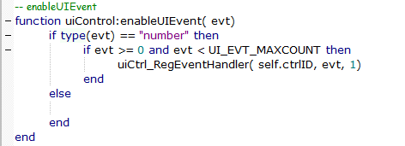

응용 프로그램 또는 게임에서는
I3GameInterface의 virtual void RegisterScript( lua_State * L){};
또는, i3Stage의 virtual void RegisterLuaFunction( lua_State * pState);

함수를 재정의 하여 Glue함수를 등록 할 수 있다. PointBlank의 경우는 Stage기반 흐름을 갖고 있기 때문에 Stage의 RegisterLuaFunction()을 이용하여 등록할 수 있다.

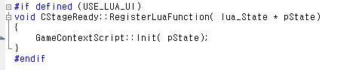

- Control 개체의 Binding
  - Control의 Pointer는 Lua Script Control Class 의 ID가 된다.
  - Control의 Name은 Lua Script Control Class의 Name이 된다.
  - Lua Script는 Use함수를 통해 Control과 Lua Script Control Class를 묶는다.
  - Control Class 와 Lua Script Control Class는 1대 1대응 한다.

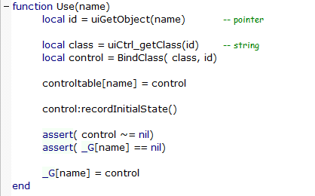
File: < Script.uiLua.uiUtil.lua >

예를 들어, “il_MapImage” 라는 이름을 가진 Control을 Bind한 후 “il_MapImage”를 이용하여 제어할 수 있으며, il_MapImage Specific하게 함수를 재정의 할 수 있다.

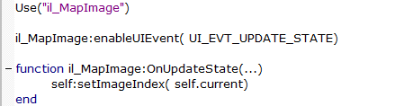

- uiUser Control Class의 경우
  - uiUser Class는 동작 및 외형에 대하여 정해진 사항이 없는 컨트롤이다. 일반적인 uiControl 의 동작은 가능하며, 각각의 함수들을 overriding하여 해당 컨트롤 고유의 동작을 정의 할 수 있다.

  - Template Library에 설정된 LuaScript에 Template의 이름과 동일한 클래스를 정의하고, 컨트롤의 동작 및 모양을 구성한다.

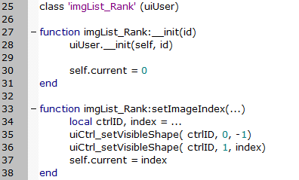
< imgList_Rank 라는 이름을 가진 클래스를 생성하고, 멤버함수 정의 및 동작을 설정>

  - user Control로 생성된 컨트롤은 Lua Script와 Binding할 때, Template에 설정된 Script내용과 같이 동작하도록 설정 된다.

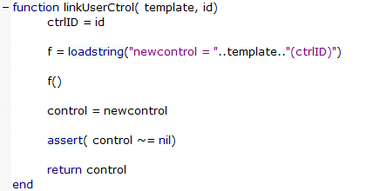

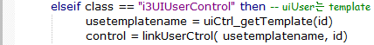

< user control에 bind되는 클래스는 script상에서 정의된 template class가 된다. >

따라서, User Control의 경우, Library에 설정되는 Script에, Bind될 Template의 이름과 동일한 이름의 클래스를 생성해두면, Use를 이용한 Binding시에 해당 script class를 이용하는 형태로 동작하게 된다.

- Template에서의 Script
UI Library에는 1개의 Script File을 등록 할 수 있다. 일반적으로(현재까지는) User Control과 Message Box를 위한 Script이며, 작성될 Script class의 이름은 해당 Template의 이름과 동일해야 한다. Template의 이름은 동일 library내에서 중복 될 수 없다.

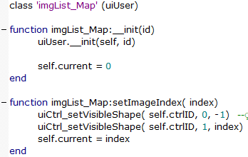
< imgList_Map class의 선언 및 정의>

- Control Reference
- Control State

State | Value | Description
I3UI_STATE_DEACTIVATED | 0x00000001 | 비활성화 상태
I3UI_STATE_FOCUSED | 0x00000002 | Input을 받을 수 있는 상태.
I3UI_STATE_ONMOUSE | 0x00000004 | 영역 안에 마우스 포인터가 위치해 있음.
I3UI_STATE_SELECTED | 0x00000008 | 선택된 상태. (Button, CheckBox, etc…)
I3UI_STATE_HIDED | 0x00000010 | 감춰진 상태 (Invisible).
I3UI_STATE_NO_NOTIFY | 0x00000020 | Notify를 발생 시키지 않음.
I3UI_STATE_MODAL | 0x00000040 | Modal 상태. (Frame Windows Only)

- Event Type and Desc

I3UI Event 종류
EVENT ID | Description
I3UI_EVT_NORMAL | 일반 상태로 실제 이벤트가 발생하지 않음.
I3UI_EVT_CREATE | Control 생성 시 발생
I3UI_EVT_DESTROY | Control 제거 시 발생
I3UI_EVT_SHOW | Control을 visible한 상태로 변경 시 발생
I3UI_EVT_HIDE | Control을 invisible한 상태로 변경 시 발생
I3UI_EVT_ACTIVATE | Control을 Active상태로 변경 시 발생
I3UI_EVT_INACTIVATE | Control 을 InActive 상태로 변경 시 발생
I3UI_EVT_ENABLE | Control을 Enable 상태로 변경 시 발생  Remark)  Enable / Active / Visible 사이의 차이점.  Active/Inactive 상태는 컨트롤의 동작과 상관이 있으며, Inactive 상태는 컨트롤의 모습은 보이지만 어떤 입력도 받아들이지 않는 상태를 말한다.  Visible / In-visible 상태는 컨트롤의 모습 자체가 보이거나, 보이지 않거나 하는 상태를 말한다.  Enable / Disable 상태는 컨트롤의 입력 및 모습 두 가지 상태가 모두 변하게 되어, Enable이 되는 경우면 컨트롤은 모습이 보이고 입력에 의한 반응을 보일 수 있는 상태가 된다( 즉, Visible 상태와 Active 상태의 두 상태를 모두 갖게 된다) Disable은 이와 반대로 Invisible상태와 Inactive의 두 가지 상태를 갖게 되어 무반응이며 보이지도 않는 상태로 된다.
I3UI_EVT_DISABLE | Control을 Disable 상태로 변경 시 발생
I3UI_EVT_SETFOCUS | 컨트롤이 Focus Control로 설정 될 때 발생.
I3UI_EVT_KILLFOCUS | 컨트롤이 Focus를 잃을 때 발생
I3UI_EVT_ENTERMOUSE | 마우스 포인터가 컨트롤의 영역 안으로 진입 할 때 발생
I3UI_EVT_LEAVEMOUSE | 마우스 포인터가 컨트롤의 영역 안에 있다가 밖으로 나갈 때 발생
I3UI_EVT_CLICKED | 마우스 왼쪽 버튼이 눌렸다가 떨어질 때 발생( L-button down후 L-button up)
I3UI_EVT_DBL_CLICKED | 마우스 왼쪽 버튼이 더블 클릭 되었을 때 발생
I3UI_EVT_R_CLICKED | 마우스 오른쪽 버튼이 클릭 되었을 때 발생
I3UI_EVT_R_DBL_CLICKED | 마우스 오른쪽 버튼이 더블 클릭 되었을 때 발생
I3UI_EVT_M_CLICKED | 마우스 가운데 버튼이 클릭 되었을 때 발생
I3UI_EVT_M_DBL_CLICKED | 마우스 가운데 버튼이 더블 클릭 되었을 때 발생
I3UI_EVT_DRAGSTART | 마우스의 Drag가 시작 되었을 때 발생( 마우스 왼쪽 버튼이 눌려진 상태에서 마우스 포인터가 이동을 시작 할 때.)
I3UI_EVT_DRAGGING | 마우스가 Drag 중 일 때 발생( 계속)
I3UI_EVT_DRAGEND | 마우스의 Drag가 종료될 때 발생
I3UI_EVT_DRAGCANCEL | 마우스의 Drag도중 취소 되었을 때 발생
I3UI_EVT_SIZING | 컨트롤의 크기가 변경되는 중일 때 발생
I3UI_EVT_SIZE | 컨트롤의 크기가 변경 되었을 때 발생
I3UI_EVT_MOVING | 컨트롤의 위치가 이동 중 일 때 발생
I3UI_EVT_MOVE | 컨트롤의 위치가 이동 되었을 때 발생
I3UI_EVT_BTN_PUSHED | 버튼 컨트롤이 눌려졌을 때 발생
I3UI_EVT_IME | Input Method Editor관련 메시지
I3UI_EVT_CHANGED | 컨트롤의 상태 또는 정보가 변경 되었을 때 발생
I3UI_EVT_MODALRESULT | Modal Dialog대화 상자가 종료되기 전 Event Receiver에게 Handling 요청할 때 발생
I3UI_EVT_SCROLL | Scroll Bar가 Scroll할 때 발생
I3UI_EVT_SELITEM | Dropdown List또는 List View의 아이템 중 하나가 선택 되었을 때 발생
I3UI_EVT_NOTIFY | Parent또는 Event Receiver에 이벤트를 전달할 필요가 있을 때 발생
I3UI_EVT_MOUSEWHEEL | 마우스 휠이 동작 할 때 발생
I3UI_EVT_UPDATE_STATE | 상태의 변경에 의해 컨트롤의 모습이 변화 되어야 할 필요가 있을 때 발생.
I3UI_EVT_RESERVED7~ I3UI_EVT_RESERVED19 | 예약 공간.

I3UI Event Handler Name 및 Lua Script 에서의 Event ID

EVENT ID | Handler Name | Lua EVENT ID
I3UI_EVT_NORMAL | <N/A> | UI_EVT_NORMAL
I3UI_EVT_CREATE | OnCreate | UI_EVT_CREATE
I3UI_EVT_DESTROY | OnDestroy | UI_EVT_DESTROY
I3UI_EVT_SHOW | OnShow | UI_EVT_SHOW
I3UI_EVT_HIDE | OnHide | UI_EVT_HIDE
I3UI_EVT_ACTIVATE | OnActivate | UI_EVT_ACTIVATE
I3UI_EVT_INACTIVATE | OnInActivate | UI_EVT_INACTIVATE
I3UI_EVT_ENABLE | OnEnable | UI_EVT_ENABLE
I3UI_EVT_DISABLE | OnDisable | UI_EVT_DISABLE
I3UI_EVT_SETFOCUS | OnSetFocus | UI_EVT_SETFOCUS
I3UI_EVT_KILLFOCUS | OnKillFocus | UI_EVT_KILLFOCUS
I3UI_EVT_ENTERMOUSE | OnEnterMouse | UI_EVT_ENTERMOUSE
I3UI_EVT_LEAVEMOUSE | OnLeaveMouse | UI_EVT_LEAVEMOUSE
I3UI_EVT_CLICKED | OnClicked | UI_EVT_CLICKED
I3UI_EVT_DBL_CLICKED | OnDblClicked | UI_EVT_DBL_CLICKED
I3UI_EVT_R_CLICKED | OnRClicked | UI_EVT_R_CLICKED
I3UI_EVT_R_DBL_CLICKED | OnRDblClicked | UI_EVT_R_DBL_CLICKED
I3UI_EVT_M_CLICKED | OnMClicked | UI_EVT_M_CLICKED
I3UI_EVT_M_DBL_CLICKED | OnMDblClicked | UI_EVT_M_DBL_CLICKED
I3UI_EVT_DRAGSTART | OnDragStart | UI_EVT_DRAGSTART
I3UI_EVT_DRAGGING | OnDragging | UI_EVT_DRAGGING
I3UI_EVT_DRAGEND | OnDragEnd | UI_EVT_DRAGEND
I3UI_EVT_DRAGCANCEL | OnDragCancel | UI_EVT_DRAGCANCEL
I3UI_EVT_SIZING | OnSizing | UI_EVT_SIZING
I3UI_EVT_SIZE | OnSize | UI_EVT_SIZE
I3UI_EVT_MOVING | OnMoving | UI_EVT_MOVING
I3UI_EVT_MOVE | OnMove | UI_EVT_MOVE
I3UI_EVT_BTN_PUSHED | OnBtnPushed | UI_EVT_BTN_PUSHED
I3UI_EVT_IME | OnIME | UI_EVT_IME
I3UI_EVT_CHANGED | OnChanged | UI_EVT_CHANGED
I3UI_EVT_MODALRESULT | OnModalResult | UI_EVT_MODALRESULT
I3UI_EVT_SCROLL | OnScroll | UI_EVT_SCROLL
I3UI_EVT_SELITEM | OnSelItem | UI_EVT_SELITEM
I3UI_EVT_NOTIFY | OnNotify | UI_EVT_NOTIFY
I3UI_EVT_MOUSEWHEEL | OnMouseWheel | UI_EVT_MOUSEWHEEL
I3UI_EVT_UPDATE_STATE | OnUpdateState | UI_EVT_UPDATE_STATE
I3UI_EVT_RESERVED7 ~ I3UI_EVT_RESERVED19 | OnReserved7 ~  OnReserved19 | UI_EVT_RESERVED7 ~ UI_EVT_RESERVED19

- Notify and Send Event Parameter

i3UIScene::OnEvent
해당 Scene의 OnEvent함수 호출
Parameter 1 | Any-type | Event Code ( I3UI_EVENT가 아니어도 됨)
Parameter 2 | Integer | event argument 1
Parameter 3 | Integer | event argument 2
Parameter 4 | Integer | event argument 3

i3UIScene:: OnSendEvent
해당 컨트롤의 On… 호출 ( ex. OnClicked, OnUpdateState 등등..)
Parameter 1 | Integer | Event argument 1
Parameter 2 | User data | Control의 id
Parameter 3 | Integer | Event argument 2

i3UIScene:: OnSendNotify
Parent Control로의 Notify(예외: ModalResult는 Event Receiver로)
Parameter 1 | Integer | 이벤트 코드
Parameter 2 | User data | 누구로부터의 notify인지. Userdata Type( control pointer, id)
Parameter 3 | Integer | Event argument 1
Parameter 3 | Integer | Event argument 2

- Glue API Reference
Ui Script에서 사용할 수 있도록 만들어진 Glue함수들은 다음과 같다.
Ui Script에 사용되는 class는 실제 C++클래스와 1:1로 구성된다. C++클래스 뒤 괄호 안의 이름은 Script에서 사용되는 ui Class 이다.

  - I3Framework ( n/a )
Frm_toggleDebugTextEnable
Gfx_SetRenderMode
Gfx_SetShadeMode
Gfx_SetFogMode
Gfx_SetFogNear
Gfx_SetFogFar
Gfx_SetFogDensity

  - I3UIManager ( n/a )
uiSetEventHandler
uiOnCommand
uiRunUI
uiCreate
uiDelete
uiEnable
uiEnableObj
uiGetEnable
uiSetCaption
uiGetObject
uiDoModal
uiEndModal
uiPlaySound
uiAdjustLuaPath
uiInitialize
uiTrace

  - I3UIScene (eventhandler)
  - I3UIControl (uiControl)
setVolatile
onUpdate
recordInitialState
restoreInitialState
setID
registerNotify
RegisterNotifyHandler
OnNotify
OnParentNotify
enableParentNotify
enableUIEvent
registerEvent
RegisterEventHandler
UnRegisterEventHandler
OnEvent
setName
getName
getClass
getPosition
setPosition
getSize
setSize
getTemplate
getEnable
setEnable
isActivated
setActivate
isSelected
isVisible

  - I3UIButton(uiButton)
  - I3UIButtonComposed3(uiButtonComposed3)
  - I3UICaptionControl(uiCaption)
getText
setText
setMaxLetters
getMaxLetters
setStyle
getStyle
setFont
getFont
getFontName
setFontName
getFontSize
setFontSize
getFontWeight
setFontWeight
getTextAlign
setTextAlign
setTextAlignX
setTextAlignY
getTextSpace
setTextSpace
setTextSpaceX
setTextSpaceY
getTextColor
setTextColor
getTextShadowColor
setTextShadowColor
getTextShadowQuality
setTextShadowQuality

  - I3UICheckBox(uiCheckBox)
getChecked
setChecked
  - I3UIComboBox( uiComboBox)
SetItems
GetItems
SetCurSel
GetCurSel
SetEditTextColor
SetListTextColor
  - I3UIEditBox(uiEditBox)
setEditEnable
setAlphaNumericalOnly
setPasswordmodeEnable
  - I3UIFrameWnd(uiFrameWnd)
PopupWindow
  - I3UIHBar(uiHBar)
  - I3UIImageBox(uiImageBox)
  - I3UIListBox(uiListBox)
  - I3UIListView(uiListView_Box)
AddData
InsertData
DeleteData
GetData
SetCell
SetData
GetDataCount
GetItemCount
GetCellCount
GetCurSel
SetCurSel
ScrollTo
SetTextAlign
SetTextColor
SetHeader
SetChildRect
OnItemClicked
UpdateToPrevewMode
setTemplateName

  - I3UIMessageBox(uiMessageBox)
Initialize
Domodal

  - I3UIProgressBar(uiProgressBar)
  - I3UIRadio(uiRadio)
  - I3UIScrollBar(uiScrollBar)
  - I3UISocketBox(uiSocketBox)
  - I3UISpin(uiSpin)
  - I3UIStaticText(uiStaticText)
  - I3UITab(uiTab)
  - I3UIToolTip(uiToolTip)
  - I3UIUserControl(uiUser)
  - uiUtil
Use
linkUserControl
CreateVolatile

Section: Framework

frm_toggleDebugTextEnable
Performance Report를 화면상에 출력하도록 하거나 감추도록 한다.
Parameter | n/a

Gfx_SetRenderMode
Rendering 모드를 설정한다.
Parameter1 | Integer | 1 : Point  2 : Line ( Wire Frame)  3 : Polygon( Solid)

Gfx_SetShadeMode
Shading Mode를 설정한다.
Parameter1 | Integer | 1 : Flat  2 : Gouraud  3 : Phong  4 : Custom  5 : Luxmap  6 : Hemisphere  7 : GI1

Gfx_SetFogMode
Fog Mode를 설정한다.
Parameter1 | Integer | 0 : None  1 : Exp  2 : Exp2  3 : Linear

Gfx_SetFogNear
Fog의 Near Value를 설정한다.
Parameter1 | Float(Number) | Fog near value

Gfx_SetFogFar
Fog의 Far Value를 설정한다.
Parameter1 | Float(Number) | Fog Far Value

Gfx_SetFogDensity
Fog의 Density Value를 설정한다.
Parameter1 | Float(Number) | 0.0 ~ 1.0사이의 Value ( Default : 1.0)

Section: UIManager

uiSetEventHandler
Not using
Parameter | n/a

uiOnCommand
Control의 OnCommand 함수를 호출 한다.
Parameter1 | string | Control의 Name

uiRunUI
지정하는 ui file( lua Script)을 실행 한다.
Parameter1 | string | Ui Script File Name

uiCreate
지정하는 Template을 Bind하는 컨트롤을 생성한다. Parent Name이 제공되는 경우 해당 Parent를 찾아서 Attach하고, 제공되지 않는 경우, 해당 LuaContext를 소유하고 있는 Scene에 Attach한다.
Parameter 1 | string | Bind될 Template Name. 해당 Template의 종류에 따라 Control의 종류도 결정된다.
Parameter 2 | String | Parent Control’s Name.
Return Value | User data | 성공한 경우, 생성된 컨트롤의 ID( 포인터)  실패한 경우, NULL

uiDelete
Scene에서 컨트롤을 제거한다. 현재 Modal상태인 Window를 제거하는 경우 “Cancel”을 반환한 후, 컨트롤을 제거
Parameter 1 | User data | 제거될 컨트롤의 ID( 포인터)

uiEnable
컨트롤의 상태를 Enable 또는 Disable시킨다.( Enable/Disable은 Visible/InVisible의 상태도 함께 변화시킴)
Parameter 1 | string | 상태를 변경 시키려는 컨트롤의 이름
Parameter 2 | Integer | 0 : Disable  1 : Enable

uienableObj
컨트롤의 상태를 Enable 또는 Disable시킨다.( Enable/Disable은 Visible/InVisible의 상태도 함께 변화시킴)
Parameter 1 | User data | 상태를 변화 시키려는 컨트롤의 ID(Pointer)
Parameter2 | Integer | 0 : Disable  1 : Enable

uiGetEnable
컨트롤이 Enable상태인지 Disable상태인지의 여부를 얻어온다.
Parameter | string | 상태를 얻으려는 컨트롤의 이름
Return Value | boolean | Enable이면 true, 아니면 false

uiSetCaption
컨트롤의 Caption String을 설정한다. 해당 컨트롤이 uiCaption인 경우에만 정상적으로 동작한다.
Parameter 1 | string | Caption String을 설정하려는 컨트롤의 이름
Parameter 2 | string | 설정할 Caption string.

uiGetObject
제공하는 이름을 가진 컨트롤을 검색해 반환 해준다.
Parameter | string | 찾으려는 컨트롤의 이름
Return Value | User data | 찾아낸 컨트롤의 ID(pointer)

uiDoModal
컨트롤을 Modal Dialog로 설정하여, Activate시킨다. Modal Dialog가 설정된 경우에는 현재 Active상태인 Modal Dialog이외에는 키보드 또는 Mouse 입력을 받을 수 없다. Modal Dialog는 Frame Window를 상속받은 컨트롤만이 설정될 수 있다.
Parameter | User data | Modal상태로 변경하려는 컨트롤의 ID(Pointer)

uiEndModal
Modal Dialog상태인 컨트롤의 Modal 상태를 없애고 Disable시킨다. Event Receiver가 설정되어 있는 경우에는 Event Receiver에 Result를 전송한다.
Parameter | n/a

uiPlaySound
사운드를 플레이 한다. 사운드의 이름은 Working Directory 또는 Current Directory를 기준으로 하는 상대경로 이어야 하며, 기본적인 플레이 옵션은, 1번 재생, 3D Mode off, 볼륨 100으로 재생되고, Play시 얻게 되는 PlayState의 ID를 반환 한다.
Parameter | string | 상대 경로를 포함한 사운드 파일의 위치
Return Value | User data | PlayState의 ID

uiAdjustLuaPath
Lua file이 Module 또는 file을 검색하는 경로를 추가한다.
Parameter | string | 추가할 경로

uiInitialize
Not using
Parameter | n/a

uiTrace
Debug Output String을 출력한다. Editor의 경우 Output Window에 출력.
Parameter | string | 출력할 debug string. Lua style의 formatting으로 입력.

Section: Control

setVolatile
해당 컨트롤을 임시 객체로 설정한다. 임시 객체는 Script가 실행되는 동안만 사용되는 객체로 스크립트 종료 시 모두 소멸된다.
Parameter | boolean | true : 임시 객체로 설정  false: 임시 객체 아님으로 설정

onUpdate
컨트롤의 상태를 Update한다.
Parameter | float | Delta time (이전 frame에서 현재 frame까지 걸린 시간)

recordInitialState
Script가 실행되기 이전의 컨트롤의 값을 저장해 둔다. 추가로 저장해야 할 값이 필요한 경우 이 함수를 overriding하여 사용하면 된다.
Parameter | n/a

restoreInitialState
저장해두었던 컨트롤의 값들을 원래 상태로 되돌린다.
Parameter | n/a

setID
컨트롤의 id를 설정한다. Id는 c++상에서의 point를 가리킨다.
Parameter | User data | 컨트롤의 id

registerNotify
Notify Handler를 등록 한다. Id가 UI_EVT 중의 하나라면, 해당 Notify의 state를 enable시킨다.
Parameter 1 | Variable | 이벤트 id.
Parameter 2 | Function | Event가 일어난 경우 호출될 event handler function

RegisterNotifyHandler
Notify Handler를 등록한다.
Parameter 1 | Variable | Event id
Parameter 2 | function | Event가 일어난 경우 호출될 event handler function.

OnNotify
Notify 를 받게 되면 설정된 Event Handler function을 호출한다.
Parameter | Variable | 호출할 function의 event id

OnParentNotify
Parameter | n/a

enableParentNotify
Parent Notify 를 활성화 시킨다. Event는 UI_EVT중의 하나인 경우에만 유효하다. 활성화 되지 않은 Event는 호출되지 못한다.
Parameter | Integer | 활성화 할 event의 id

enableUIEvent
Event를 활성화 시킨다. Event는 UI_EVT중의 하나인 경우에만 유효하다. 활성화 되지 않은 Event는 호출되지 못한다.
Parameter | Integer | 활성화 할 event의 id

registerEvent
Event Handler를 등록 한다. Id가 UI_EVT 중의 하나라면, 해당 Event의 state를 enable시킨다.
Parameter 1 | Variable | 이벤트 id.
Parameter 2 | Function | Event가 일어난 경우 호출될 event handler function

RegisterEventHandler
Event Handler를 등록 한다
Parameter 1 | Variable | 이벤트 id.
Parameter 2 | Function | Event가 일어난 경우 호출될 event handler function

UnRegisterEventHandler
등록 되어 있는 Event Handler를 등록취소 한다. Id가 UI_EVT중의 하나라면, 해당 Event의 State를 disable시킨다.
Parameter 1 | Variable | 이벤트 id.

OnEvent
Event가 일어나면, 설정된 Event Handler function을 호출한다.
Parameter 1 | Variable | 호출할 function의 event id

setName
컨트롤의 이름을 설정한다. (컨트롤의 이름은 검색을 위해 사용되기 때문에 수동으로 바꾸지 않도록 한다.)
Parameter | string | 설정할 컨트롤의 이름

getName
컨트롤의 이름을 얻어온다.
Return Value | string | 컨트롤의 이름

getClass
컨트롤의 클래스이름을 얻어온다.
Return Value | string | 컨트롤의 클래스이름

getPosition
컨트롤의 위치 정보를 얻어온다. 얻어지는 position은 parent로 부터의 위치 이므로, 화면상의 실제 위치를 얻어내기 위해서는 parent들의 위치를 합산하는 값을 얻어낼 필요가 있다.
Return Value | Float 3 | 컨트롤의 위치 정보(x, y, z(depth))

setPosition
컨트롤의 위치 정보(x, y, z(depth))를 설정 한다. 설정되는 position은 parent로 부터의 위치 이므로, 화면상의 실제 위치를 직접 설정하지 않도록 주의할 필요가 있다.
Parameter | Float 3 | 컨트롤에 설정할 위치 값(x, y, z)

getSize
컨트롤의 크기 정보(width, height)를 얻어온다.
Return Value | Float 2 | 컨트롤의 크기 값(width, height)

setSize
컨트롤의 크기를 설정 한다.
Parameter | Float 2 | 설정할 컨트롤의 크기(width, height)

getTemplate
현재 컨트롤에 Bind된 Template의 이름을 얻어온다.
Return Value | string | 컨트롤에 Bind된 Template의 이름.

getEnable
컨트롤의 Enable / Disable 상태를 얻어온다.
Return Value | boolean | Enable상태이면 true, Disable상태이면 false

setEnable
컨트롤을 Enable시키거나 Disable시킨다.
Parameter | Integer | 0 : Disable  1 : Enable

isActivated
컨트롤이 Activate 된 상태인지 얻어온다.
Return value | boolean | Activate 된 상태이면 true, Deactivate 된 상태이면 false

setActivate
컨트롤을 Activate 또는 Deactivate한다.
Parameter | Integer | 0 : Deactivate  1 : Activate

isSelected
컨트롤이 Select된 상태인지를 얻어온다.
Return Value | boolean | Select된 상태면 true, 아니면 false

isVisible
컨트롤이 Visible상태인지를 얻어온다.
Return Value | boolean | Visible상태이면 true, 아니면 false

Section: Caption Control

getText
컨트롤에 설정되어 있는 Caption String을 얻어온다.
Return Value | string | 컨트롤에 설정되어 있는 Caption String

setText
컨트롤에 Caption String을 설정한다.
Parameter | string | 컨트롤에 설정할 Caption String

setMaxLetters
컨트롤의 Caption String의 최대 글자수를 설정한다.
Parameter | Integer | Caption String의 최대 글자수

getMaxLetters
Caption String의 최대 글자수를 얻어온다.
Return Value | Integer | Caption String의 최대 글자수

setStyle
Caption String의 Text Style을 설정한다.

I3UI_TEXT_STYLE_SHADOW 0x00000001
I3UI_TEXT_STYLE_AUTOWRAP 0x00000002
I3UI_TEXT_STYLE_WORDLINEFEED 0x00000004
Parameter | Integer | Style들의 조합.

getStyle
Caption String의 Text Style을 얻어온다.

I3UI_TEXT_STYLE_SHADOW 0x00000001
I3UI_TEXT_STYLE_AUTOWRAP 0x00000002
I3UI_TEXT_STYLE_WORDLINEFEED 0x00000004
Return Value | Integer | Style들의 조합.

setFont
Caption String의 Font를 설정한다.
Parameter 1 | string | Font Name
Parameter 2 | Integer | Font Size
Parameter 3 | Integer | Font Weight

getFont
Caption String의 Font를 얻어온다.
Return value 1 | string | Font Name
Return Value 2 | Integer | Font Size
Return Value 3 | Integer | Font Weight

getFontName
Caption String의 Font Name을 얻어온다.
Return value | string | Caption string의 font name

setFontName
Caption string의 font name을 설정한다.
Parameter | String | 설정할 string의 font name

getFontSize
Caption string의 font size를 얻어온다.
Return value | Integer | Font size

setFontSize
Caption string의 font size를 설정한다.
Parameter | integer | 설정할 font size

getFontWeight
Caption string의 font weight를 얻어온다.
Return value | integer | Font weight

setFontWeight
Caption string의 font weight를 설정한다.
Parameter | integer | Font weight

getTextAlign
Caption string의 text align을 얻어온다. ( align X, align Y)

Text Horizontal Align :
ALIGN_LEFT = 0 : 왼쪽 정렬
ALIGN_CENTER = 1: 가운데 정렬
ALIGN_RIGHT = 2 : 오른쪽 정렬
Text Vertical Align :
ALIGN_TOP = 0 위쪽 정렬
ALIGN_MIDDLE = 1 중간 정렬
ALIGN_BOTTOM = 2 아래 정렬
Return value 1 | integer | Horizontal align value
Return Value 2 | integer | Vertical align value

setTextAlign
Caption string의 text align을 얻어온다. ( align X, align Y)

Text Horizontal Align :
ALIGN_LEFT = 0 : 왼쪽 정렬
ALIGN_CENTER = 1: 가운데 정렬
ALIGN_RIGHT = 2 : 오른쪽 정렬
Text Vertical Align :
ALIGN_TOP = 0 위쪽 정렬
ALIGN_MIDDLE = 1 중간 정렬
ALIGN_BOTTOM = 2 아래 정렬
Parameter 1 | integer | Horizontal align value
Parameter 2 | integer | Vertical align value

setTextAlignX
Caption string의 Horizontal text align 값을 설정한다.

Text Horizontal Align :
ALIGN_LEFT = 0 : 왼쪽 정렬
ALIGN_CENTER = 1: 가운데 정렬
ALIGN_RIGHT = 2 : 오른쪽 정렬
Parameter | integer | Horizontal align value

setTextAlignY
Caption string의 Vertical text align 값을 설정한다.

Text Vertical Align :
ALIGN_TOP = 0 위쪽 정렬
ALIGN_MIDDLE = 1 중간 정렬
ALIGN_BOTTOM = 2 아래 정렬
Parameter | integer | Vertical align value

getTextSpace
Caption string이 표시될 위치의 offset value를 얻어온다. ( x offset, y offset)
Return value 1 | integer | X Offset value
Return value 2 | integer | Y offset value

setTextSpace
Caption string이 표시될 위치의 offset value를 설정한다. ( x offset, y offset)
parameter 1 | integer | X Offset value
Parameter 2 | integer | Y offset value

setTextSpaceX
Caption string이 표시될 위치의 X offset value를 설정한다.
Parameter 1 | integer | X Offset value

setTextSpaceY
Caption string이 표시될 위치의 Y offset value를 설정한다.
Parameter 1 | integer | Y Offset value

getTextColor
Caption string의 text color를 얻어온다.
Return value r | integer | Red value (0 ~ 255 사이의 값.)
Return value g | integer | Green value (0 ~ 255 사이의 값.)
Return value b | integer | Blue value (0 ~ 255 사이의 값.)
Return value a | integer | Alpha value (0 ~ 255 사이의 값.)

setTextColor
Caption string의 text color를 설정한다.
Parameter r | integer | Red value (0 ~ 255 사이의 값.)
Parameter g | integer | Green value (0 ~ 255 사이의 값.)
Parameter b | integer | Blue value (0 ~ 255 사이의 값.)
Parameter a | integer | Alpha value (0 ~ 255 사이의 값.)

getTextShadowColor
Caption string의 shadow color를 얻어온다.
Return value r | integer | Red value (0 ~ 255 사이의 값.)
Return value g | integer | Green value (0 ~ 255 사이의 값.)
Return value b | integer | Blue value (0 ~ 255 사이의 값.)
Return value a | integer | Alpha value (0 ~ 255 사이의 값.)

setTextShadowColor
Caption string의 shadow color를 설정한다.
Parameter r | integer | Red value (0 ~ 255 사이의 값.)
Parameter g | integer | Green value (0 ~ 255 사이의 값.)
Parameter b | integer | Blue value (0 ~ 255 사이의 값.)
Parameter a | integer | Alpha value (0 ~ 255 사이의 값.)

getTextShadowQuality
Caption string의 Shadow Quality를 얻어온다.

Font Shadow Quality Values :
FONT_SHADOW_QUALITY_LOW = 0
FONT_SHADOW_QUALITY_NORMAL = 1
FONT_SHADOW_QUALITY_HIGH = 2
Return Value | integer | Caption string의 Shadow Quality

setTextShadowQuality
Caption string의 Shadow Quality를 설정한다.

Font Shadow Quality Values :
FONT_SHADOW_QUALITY_LOW = 0
FONT_SHADOW_QUALITY_NORMAL = 1
FONT_SHADOW_QUALITY_HIGH = 2
Parameter | integer | Caption string의 Shadow Quality

Section: CheckBox

getChecked
Check Box가 Checked상태인지 Un-Checked 상태인지를 얻어온다.
Return Value | boolean | Checked 상태이면 true, Un-Checked 상태이면 false

setChecked
Check Box가 Checked상태인지 Un-Checked 상태인지를 설정 한다.
Parameter | Integer | Checked 상태로 만들려면 1, Un-Checked 상태로 만들려면 0

Section: ComboBox

SetItems
ComboBox의 Dropdown List에 들어갈 항목을 설정한다.
Parameter | string | Dropdown list항목, 항목간 구분은 ;(세미콜론)

GetItems
ComboBox의 Dropdown List에 들어있는 항목들을 얻어온다.
Return Value | string | Dropdown list에 들어있는 항목들, 구분은 ;(세미콜론)

SetCurSel
Combo Box의 현재 선택 항목을 설정한다.
Parameter | Integer | 선택됨으로 표시할 항목의 index

GetCurSel
Combo Box에서 현재 선택되어 있는 항목의 index를 얻어온다.
Return value | Integer | 현재 선택되어 있는 항목의 index

SetEditTextColor
Combo Box의 Edit Box에 표시될 Text의 Color를 설정한다. (Alpha Value는 항상 255로 고정)
Parameter r | integer | Red value (0 ~ 255 사이의 값.)
Parameter g | integer | Green value (0 ~ 255 사이의 값.)
Parameter b | integer | Blue value (0 ~ 255 사이의 값.)

SetListTextColor
Combo Box의 List Box에 표시될 Text의 Color를 설정한다. (Alpha Value는 항상 255로 고정)
Parameter r | integer | Red value (0 ~ 255 사이의 값.)
Parameter g | integer | Green value (0 ~ 255 사이의 값.)
Parameter b | integer | Blue value (0 ~ 255 사이의 값.)

Section: Edit Box

setEditEnable
Edit Box를 편집이 가능하도록 하거나, 읽기 전용으로 설정 한다.
Parameter | Integer | 0: 읽기 전용 모드  1: 편집 가능 모드(편집 가능 모드에서는 setMaxLetters를 이용하여 입력 가능한 최대 글자수를 미리 설정하도록 하는 것을 권장함.)

setAlphaNumericalOnly
Edit Box의 편집 모드를 영어 및 숫자만 입력 가능하도록 하거나, 모든 문자를 입력가능 하도록 한다.
Parameter | Integer | 0: 모든 문자 입력 가능  1: 영문자 및 숫자만 입력 가능

setPasswordmodeEnable
Edit Box에 Text를 보여줄 때, 내용을 감추어 알아볼 수 없도록 하거나, 있는 그대로 보여주도록 한다.
Parameter | Integer | 0: 문자를 있는 그대로 표시  1: 문자를 *, # 등으로 감추어 표시

Section: Frame Window

PopupWindow
Window를 Modal Dialog 형태로 Enable시킨다. 일반적으로 감추어진 컨트롤을 화면에 표시하도록 하는 경우에는 setEnable 함수를 이용 하지만, PopWindow를 이용 하는 경우에는 Modal Dialog형태로 Enable을 시켜, 다른 컨트롤에서는 입력을 받을 수 없는 상태로 설정한다.
Parameter | n/a

Section: ListView

AddData
List View에 data를 추가한다. Data 추가 시, 각 Column에 들어갈 값이 Text Type인 경우에는 실제 text내용을, Image Type인 경우에는 Image Template의 이름을, User Type인 경우에는 user-template에 전달될 parameter를 인자로 넘겨준다.
Parameter | varargs | 각 column에 들어갈 값들을 순서대로 나열한다. (Parameter의 개수는 column의 개수와 같아야한다.)

InsertData
List View에 data를 삽입한다. Data 삽입 시, 각 Column에 들어갈 값이 Text Type인 경우에는 실제 text내용을, Image Type인 경우에는 Image Template의 이름을, User Type인 경우에는 user-template에 전달될 parameter를 인자로 넘겨준다.
Parameter | Integer | data가 삽입될 index
Parameter | varargs | (See AddData)

DeleteData
List View에서 data를 삭제한다.
Parameter | Integer | 삭제될 data의 index

GetData
List View에서 data를 가져온다.
Ex) lv:InsertData( 0, “ABC”, “DEF”, “HIJK”)
cell1, cell2, cell3 = lv:GetData( 0) --cell1 = “ABC”, cell2 = “DEF”, cell3 = “HIJK”
Return Value | strings | 각 column의 값들을 차례로 리턴한다. (cell 개수만큼의 값들을 리턴)

SetCell
특정 cell의 값을 설정한다.
Parameter | Integer | Data index: 변경할 cell을 가진 data의 index
Parameter | Integer | Cell index: 변경할 cell의 index
Parameter | String | Cell value: cell에 설정할 값

SetData
특정 data의 모든 cell의 값을 설정한다.
Parameter | Integer | Data index: 설정할 data의 index
Parameter | varargs | Cell values: 설정할 값들

GetDataCount
List View에 들어있는 data의 개수를 반환한다.
Return value | Integer | Data의 개수

GetItemCount
List View에 보이는 item의 개수를 반환한다.
Return value | Integer | Item의 개수

GetCellCount
List View의 column 개수를 반환한다.
Return value | Integer | Column의 개수

GetCurSel
현재 선택되어 있는 data의 인덱스들을 테이블로 반환한다. 아무런 아이템도 선택되어 있지 않다면 {nil}을 반환한다.
Return value | Table | data의 index를 원소로하는 integer table

SetCurSel
특정 data를 선택한다.
Parameter | Integer | 선택할 data의 index

ScrollTo
특정 data가 맨 위로 오도록 스크롤한다. 스크롤 하기에 충분한 양의 data가 들어있지 않다면
특정 data가 List View의 중간에 오도록 스크롤한다.
Parameter | Integer | 스크롤 할 data의 index

SetTextAlign
Text의 정렬 방식을 설정한다. 이 함수를 통해 값이 설정되면, Property창을 통해 설정된 값은 무시됨.
Parameter | String | X Align. 반드시 아래 값들 중 하나여야한다.  “Left”, “Center”, “Right”
Parameter | String | Y Align. 반드시 아래 값들 중 하나여야한다.  “Top”, “Middle”, “Bottom”
Parameter | String | Scope. 반드시 아래 값들 중 하나여야한다.  “All”, “Header”, “Item”, “Column”
Parameter | Integer | Param1. 추가 정보  Scope이 “Column”인 경우 column의 index. 그 외에는 무시됨.
Parameter | Integer | Param2. 추가 정보

SetTextColor
Text의 색을 설정한다. 이 함수를 통해 값이 설정되면, Property창을 통해 설정된 값은 무시됨.
Parameter | Integer | R (0~255)
Parameter | Integer | G (0~255)
Parameter | Integer | B (0~255)
Parameter | String | Scope. 반드시 아래 값들 중 하나여야한다.  “All”, “Header”, “Item”, “Row”, “Column”, “Cell”
Parameter | Integer | Param1. 추가 정보  Scope이 “Row” 또는 “Cell”인 경우 row의 index.  Scope이 “Column”인 경우 column의 index.  그 외에는 무시됨.
Parameter | Integer | Param2. 추가 정보  Scope이 “Cell”인 경우 column의 index. 그 외에는 무시됨.

SetHeader
Header에 들어갈 text를 설정합니다.
Parameter | varargs | header에 들어갈 text의 나열. 각 파라미터는 String type.

SetChildRect
Cell이 image type인 경우 image의 위치와 크기를 설정한다. 기본적으로는 Cell의 크기와 같다.
Parameter | Integer | Column Index
Parameter | Integer | Left의 좌표
Parameter | Integer | Top
Parameter | Integer | Right
Parameter | Integer | Bottom

OnItemClicked
Item이 선택되었을 때 호출된다.
Parameter | Integer | 선택된 Item의 index

UpdateToPrevewMode
List View에 추가된 data를 실제로 로딩하기 위해 반드시 호출해 주어야 한다. data의 개수에 따라 스크롤바가 자동으로 활성화된다.
Parameter | n/a

setTemplateName
특정 column이 user-type일 경우, 그 column에 들어갈 template을 설정한다.
Parameter | Integer | column의 index
Parameter | String | 설정할 template의 이름

Section: Message Box

Initialize
Message Box의 정보를 설정한다.
Parameter | MESSAGEBOX_INFO | 초기화할 Message Box의 정보가 담긴 MESSAGEBOX_INFO 클래스

Domodal
Message Box를 Modal Dialog 형태로 Enable 시킨다. Domodal을 하기 전에 Message Box는 적절한 정보를 가진 MESSAGEBOX_INFO 클래스의 인스턴스로 초기화 되어 있어야 한다.
Parameter | n/a

class 'MESSAGEBOX_INFO'
Message Box의 정보를 나타내는 클래스

Ex)
function MESSAGEBOX_INFO:__init()
self._Type = MSGBOX_TYPE_OK
self._title = "Message Box"
self._isHighlight = false
self._text = "Type String Here"
self._btn1_text = "Yes"
self._btn2_text = "No"
self._btn3_text = "Cancel"
self._eventReceiver = nil
end
_Type | Integer | Message Box의 Type.  MSGBOX_TYPE_TIMEOUT = -1: 사용자의 입력으로는 종료될 수 없는 Message Box. 시간 또는 정해진 조건이 충족 되어야만 없어질 수 있다.  MSGBOX_TYPE_OK = 0: OK 버튼만을 가진 Message Box  MSGBOX_TYPE_YESNO = 1: YES/NO 버튼을 가진 Message Box  MSGBOX)TYPE_YESNOCANCEL = 2: YES/NO/CANCEL버튼을 가진 Message Box
_title | string | Message Box의 Caption String
_isHighlight | boolean | Not using
_text | string | Message Box에 표시될 내용
_btn1_text | string | 1번 버튼에 표시될 내용
_btn2_text | String | 2번 버튼에 표시될 내용
_btn3_text | String | 3번 버튼에 표시될 내용
_eventReceiver | userdata | Modal Result를 처리할 Event Receiver 의 id

Section: uiUtil

Use
해당하는 이름을 가진 컨트롤을 검색하여 Script class와 Bind하여, Script에서 접근하여 사용할 수 있도록 한다. Bind될 Script Class는 해당 컨트롤의 종류에 따라 정해지며, Use 함수를 이용할 수 있는 컨트롤은 이미 생성되어 있어 검색이 가능한 상태이어야 한다.
Parameter | string | Bind하려는 컨트롤의 이름

CreateVolatile
Lua script에서 정의된 class를 상속받는 컨트롤을 templte의 이름을 이용하여 생성한 후, parent node를 검색하여 attach한 후, script에서 사용가능 하도록 bind한다.
Parameter 1 | string | Template class name
Parameter 2 | string | 생성된 class가 attach될 parent control의 name

Parameter | n/a

